

efaLive

Anleitung

Datum: 08.07.2013
Version: 1.4
efaLive: 2.1-2.1.0_00-x86
Kay Hannay <klinux@hannay.de>

Inhaltsverzeichnis
1 Einführung 4
2 efaLive-CD 4
2.1 Hardwarevoraussetzungen 4
2.2 efaLive-CD erstellen 4
2.3 Oder per USB Stick 5
2.4 efaLive ausführen 5
2.5 Daten sichern im Live-Betrieb 6
3 Installation 7
3.1 Hardwarevoraussetzungen 7
3.2 Die Installationsschritte 7
4 Administration des Systems 17
4.1 lokaler Zugang 17
4.1.1 Toolbox 17
4.1.2 Textkonsole 18
4.2 Zugang über Netzwerk 18
4.3 Datensicherung 19
4.3.1 Sichern 19
4.3.2 Wiederherstellen 19
5 efaLive-Setup 20
5.1 Kommandozeile 21
5.2 Dateimanager 21
5.3 Speichermedien 21
5.4 Editor 21
5.5 Datensicherung 22
5.6 Bildschirm-Setup 22
5.7 Netzwerk 23
5.7.1 W-LAN 24
5.7.2 Breitband 24
5.8 Hostname 25
5.9 Tastatur 25
5.10 Bildschirmschoner 25
5.11 Datum und Uhrzeit 25
5.12 Aktionen 26
6 Software verwalten 26
6.1 efa aktualisieren 26
6.2 Linux Software verwalten 26
6.2.1 Software manuell installieren 26
6.2.2 Software von CDs 27
6.2.3 Software direkt aus dem Internet 27
6.2.4 Installieren/Löschen/Suchen/Aktualisieren 27
7 Absichern des Systems 27
7.1 Peripherie 28
7.2 BIOS 28
7.3 Passwort des Administrators 28
7.4 Passwort Bootloader Grub 28
8 Weiterführende Themen 29
8.1 Editor 29
8.2 Kontinuierliche Datensicherung 29
8.2.1 Auf einen Datenträger 29
8.2.2 Via E-Mail 30
9 Hilfe 30
9.1 Hilfe zu efaLive und efa 30
9.2 Hilfe zu Linux 31
10 Anhang 32
10.1 Literaturverzeichnis 32
10.2 Informationen über das System 32

Einführung
Diese Anleitung beschreibt, wie man die efaLive-CD benutzt und was man mit ihr machen kann. Eine Live-CD ist eine CD, von der Computer gestartet werden können. Das System läuft komplett von der CD und lässt die Festplatte unangetastet. Daher eignen sich solche Live-CDs besonders für Demos von Software, Installationen oder auch für Reparaturen an der Software auf der Festplatte des Computers.
Ein weiteres Merkmal von Live-CDs ist, dass alle Änderungen, die während des Betriebs vorgenommen wurden, nach dem Herunterfahren des Systems verloren gehen. Da die Festplatte nicht angetastet wird und eine CD-ROM nicht beschreibbar ist, gibt es keine Möglichkeit, veränderte Daten über einen Neustart des Computers hinweg zu speichern. Mit Hilfe eines USB-Speicher-Sticks kann man dieses Problem jedoch umgehen. Näheres dazu später.

Das Betriebssystem, welches der CD zugrunde liegt und im Falle einer Installation auch installiert wird, ist Debian GNU/Linux [DEB1]. Da es sich bei Linux um Open-Source-Software handelt, fallen keine Linzenzkosten an. Aufgrund dieser Tatsache ist es überhaupt möglich, diese Live-CD anzubieten. Mit Microsoft Windows wäre das aus rechtlichen Gründen nicht möglich.
Das gleiche gilt für die Software efa [EFA1], die ebenfalls Open-Source ist und um die es bei dieser Live-CD geht.

ACHTUNG: Auch wenn die hier beschriebene efaLive-CD die Festplatte des Computers nicht verändert, so kann doch nicht gänzlich ausgeschlossen werden, dass das Verhalten des Computers durch die Benutzung der Live-CD in irgendeiner Weise beeinflusst wird. Ich möchte ausdrücklich darauf hinweisen, dass die Benutzung der CD auf eigene Gefahr erfolgt und ich für Schäden, die an Hard- und/oder Software entstehen, nicht hafte.

efaLive-CD

Hardwarevoraussetzungen
Dies sind die Hardwareanforderungen, wenn man die Live-CD benutzen möchte. Die Angaben sind als Minimalvoraussetzung zu verstehen.

- Intel Pentium III Prozessor mit 600MHz
- 128 MB Arbeitsspeicher
- CD-ROM Laufwerk oder USB Anschluss
- Monitor mit einer Auflösung von 1024x768 Pixeln
- ggf. USB Anschluss für die Datensicherung

efaLive-CD erstellen
efaLive kann im Internet unter [EFA4] als ISO CD Abbild heruntergeladen werden. Um aus dem CD Abbild eine CD zu erstellen, bieten fast alle Brennprogramme einen Menüpunkt "Abbild brennen", "Write CD image" oder ähnlich. Für weitere Informationen bitte die Dokumentation des entsprechenden Programms konsultieren.
Alternativ kann efaLive auch auf einen USB Stick kopiert werden.

Oder per USB Stick
Seit Version 1.2 kann efaLive auch auf einen USB Stick kopiert werden. Der Computer muss allerdings in der Lage sein, von einem USB Stick zu starten, was gerade bei älteren Computern nicht unbedingt der Fall ist.

Unter Linux kann das ISO Abbild mit dem Befehlt "dd if=<EFA LIVE ISO> of=/dev/sdb" (wenn /dev/sdb der USB Stick ist) kopiert werden. Achtung: wenn für of= das falsche Gerät ausgewählt wird, werden womöglich ungewollt Daten gelöscht!

Unter Windows kann das Programm Win32 Disk Imager [IMG1] verwendet werden. Da dieses Programm nur Dateien mit der Endung ".img" verarbeitet, muss das ISO Abbild entweder umbenannt werden oder in dem Feld "Dateiname" des Programms "*.iso" eingegeben werden.

Ansonsten gelten die gleichen Bedingungen, wie bei einer CD.

efaLive ausführen
Der Start von efaLive ist ganz einfach:

1) CD in das CD-ROM Laufwerk des Computers einlegen oder USB Stick einstecken
2) Computer (neu) starten
3) In dem Auswahl-Bildschirm (Abb. 1) den Punkt "efaLive" (Deutsch oder Englisch) auswählen
(<Enter> drücken)

Bei dem Start wird automatisch efa mit der Bootshausoberfläche geöffnet. Weitere Informationen zur Benutzung von efa sind in der Dokumentation zu efa zu finden [EFA2].

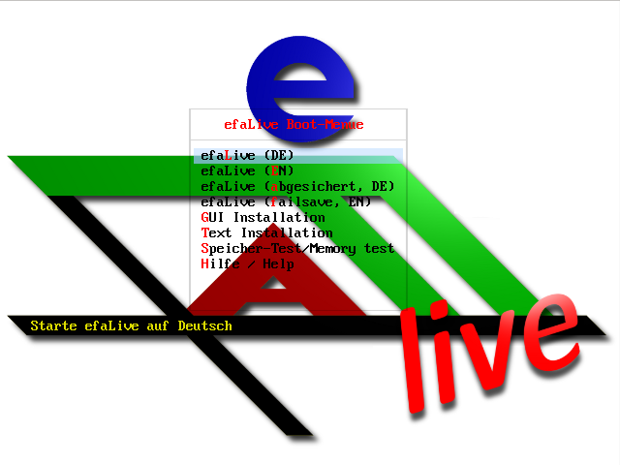Abb. 1: Auswahlbildschirm Bootloader (Syslinux)
Nach einer Weile sollte ein Fenster wie in Abb. 2 zu sehen auf dem Bildschirm erscheinen. Hier kann die Version von efa, die benutzt werden soll, ausgewählt werden. Ich empfehle an dieser Stelle efa 2 auszuwählen, da efa 1 nicht mehr gewartet wird und efa 2 viele Vorteile bietet. Nach der Auswahl auf "Ok" klicken.
Das Fenster efaLive Setup kann, wenn efa läuft, jederzeit durch drücken der Tastenkombination <Strg>+<F12> aufgerufen werden, um die Einstellung wieder zu ändern. Vor dem Öffnen von efaLive Setup muss das Passwort des Benutzers "efa" eingegeben werden (Die Zeicheneingabe wird nicht durch Ausgaben auf dem Bildschirm bestätigt). Damit eine Änderung der Version von efa wirksam wird, muss der Computer in diesem Fall neu gestartet werden.

Das Standard-Passwort vom Benutzer "root" ist "livecd", das von "efa" ist "efalive".

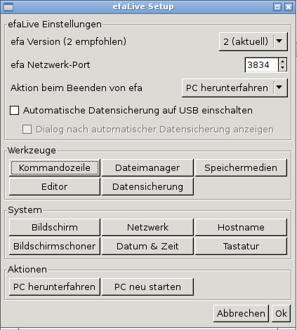Abb. 2: efaLive Setup

Daten sichern im Live-Betrieb
Um Änderungen abzuspeichern, kann man einen USB Stick nutzen. Dazu einfach einen beliebigen USB Stick nehmen und die Datei persistence.zip aus dem Verzeichnis snapshot der CD auf diesen entpacken, so dass im Hauptverzeichnis des Sticks die Datei persistence liegt. Den Stick nun vor dem Start des Computers in einen freien USB Steckplatz stecken und danach mit der efaLive-CD starten. Während des Startvorgangs sollte der Stick vom System erkannt und automatisch zum Abspeichern von sogenannten Snapshots genutzt werden. Dies bedeutet, dass der Inhalt der Datei persistence beim Start des Computers in das Heimatverzeichnis des Benutzers "efa" kopiert wird. In dem Heimatverzeichnis befinden sich die Konfigurations- und Benutzerdaten von efa.
Sobald der Computer heruntergefahren wird, wird der Inhalt des Heimatverzeichnisses wieder in die Datei persistence kopiert. Es findet also nur beim Start und beim Herunterfahren des Computers eine Kopieraktion statt. Daher sollte man den USB Stick erst wieder entfernen, wenn der Computer vollständig heruntergefahren wurde.

Installation

Hardwarevoraussetzungen
Auch hier gilt, dass sich die Angaben als Minimalanforderungen verstehen.

- Intel Pentium III Prozessor mit 600MHz
- 128 MB Arbeitsspeicher
- 2 GB Festplatte
- CD-ROM Laufwerk oder USB Anschluss (nur für Installation)
- Monitor mit einer Auflösung von 1024x768 Pixeln
- ggf. USB Anschluss für die Datensicherung

Der Arbeitsspeicher kann evtl. noch geringer gewählt werden. In diesem Fall ist jedoch keine grafische Installation mehr möglich. Die Installation im Text-Modus ist zwar auch nicht sehr schwierig, wird jedoch in diesem Dokument nicht betrachtet.
Vor der Installation macht es Sinn, sich bereits darüber Gedanken zu machen, welche Hardwarekomponenten zum Betrieb des Systems wirklich benötigt werden. Eine Anregung gibt Kapitel 7.1.

Die Installationsschritte
In dieser Beschreibung kann ich leider nur auf bestimmte Aspekte der Installation eingehen. Ich gehe davon aus, dass ein einfacher Desktop-PC mit einer Festplatte, einem CD-Rom Laufwerk und optional einer Netzwerkkarte für kabelgebundene Netzwerke zum Einsatz kommt. Ferner nehme ich an, dass die komplette Festplatte des Systems gelöscht werden kann. Weitere (allgemeinere) Informationen zur Installation von Debian GNU/Linux gibt es unter [DEB2].

ACHTUNG: Bei der Installation nach dieser Anleitung wird die gesamte Festplatte des Computers gelöscht! Es gehen also alle auf der Festplatte gespeicherten Daten verloren! Es ist möglich, dieses Verhalten zu beeinflussen, jedoch wird darauf in dieser Anleitung nicht näher eingegangen.

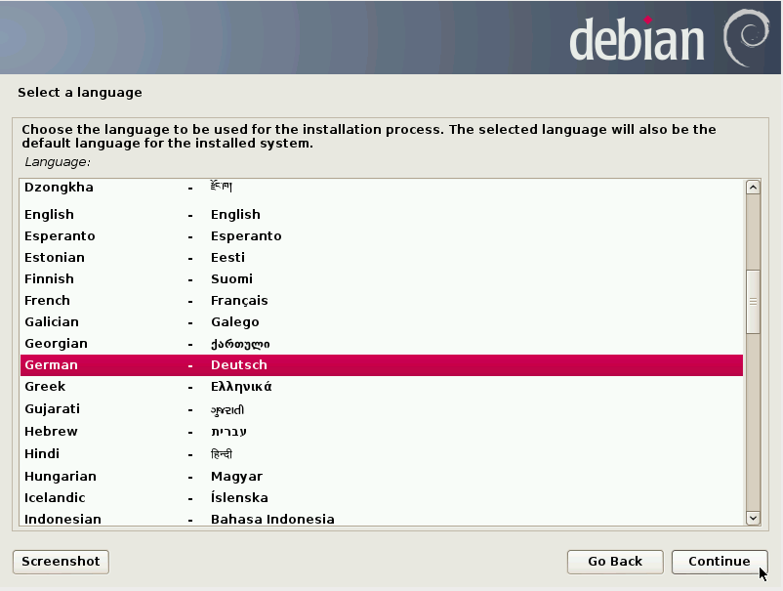Abb. 3: Auswahl der Sprache
Im ersten Schritt muss die Sprache gewählt werden. Danach auf den Knopf "Continue" klicken. Die Auswahl des Standortes und der Tastatur kann in den meisten Fällen ohne weitere Aktion mit einem Klick auf den Knopf "Weiter" bestätigt werden.
Bei den nächsten zwei Schritten wird nach dem Land und dem verwendeten Tastaturlayout gefragt, diese entsprechend beantworten und auf "Weiter" klicken..

Computer ohne Netzwerkkarte

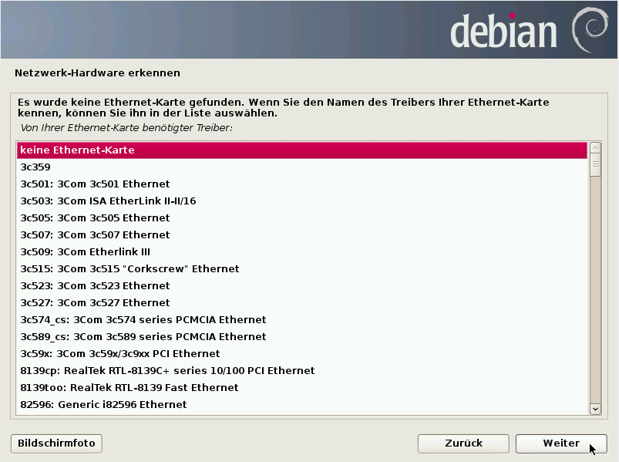Abb. 4: Auswahl Netzwerkkarte
Da heutige Computer meistens eine Netzwerkkarte besitzen, versucht das Installationsprogramm recht energisch, eine solche zu finden. Wähle den Punkt "keine Netzwerkkarte" aus.

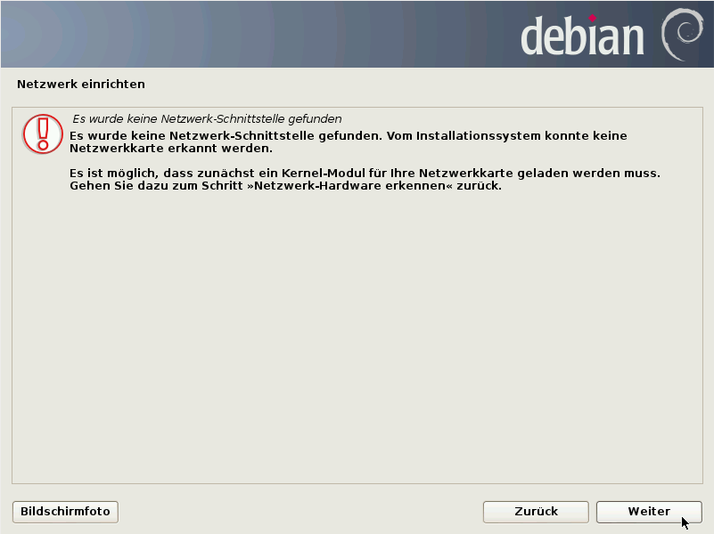Abb. 5: Bestätigung Netzwerkkarte
Es folgt ein Warnhinweis, dass keine Netzwerkkarte gefunden wurde. Diese kann bestätigt werden. Der nächste Abschnitt kann nun übersprungen werden.

Computer mit Netzwerkkarte
In der Regel gibt es in den üblichen Netzwerken mit DSL Anschluss oder ähnlichem auch einen DHCP Server. Dieser Konfiguriert die Netzwerkkarte automatisch mit den nötigen Einstellungen für das Netzwerk. Meist läuft ein solcher DHCP Server auf dem Router. Falls die automatische Konfiguration nicht gelingt, erscheint ein Hinweis, wie in Abb. 6 zu sehen. Andernfalls wird die Konfiguration automatisch erledigt und es kann mit der Einrichtung der Festplatte fortgefahren werden.

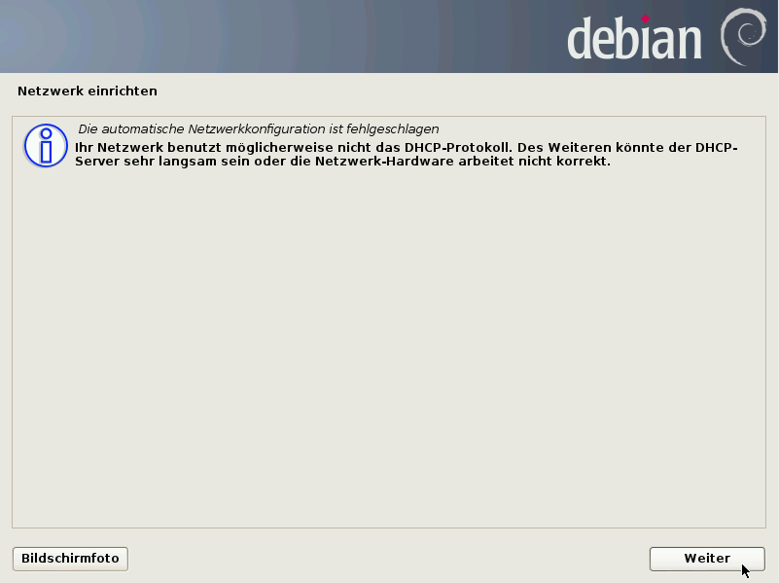Abb. 6: Netzwerk konnte nicht per DHCP konfiguriert werden
Dieser Hinweis kann bestätigt werden. Im folgenden Fenster muss nun ausgewählt werden, wie das Netzwerk zu konfigurieren ist. Ist die automatische Konfiguration per DHCP fehlgeschlagen, obwohl in dem Netzwerk ein DHCP Server existiert, muss man sich nun auf die Fehlersuche begeben und die automatische Konfiguration wiederholen.
Eine andere Möglichkeit ist, das Netzwerk unkonfiguriert zu lassen, was ich jedoch nicht für sehr sinnvoll erachte, da man in diesem Fall die Netzwerkkarte besser gleich ausbauen oder deaktivieren sollte (siehe Kapitel 7).

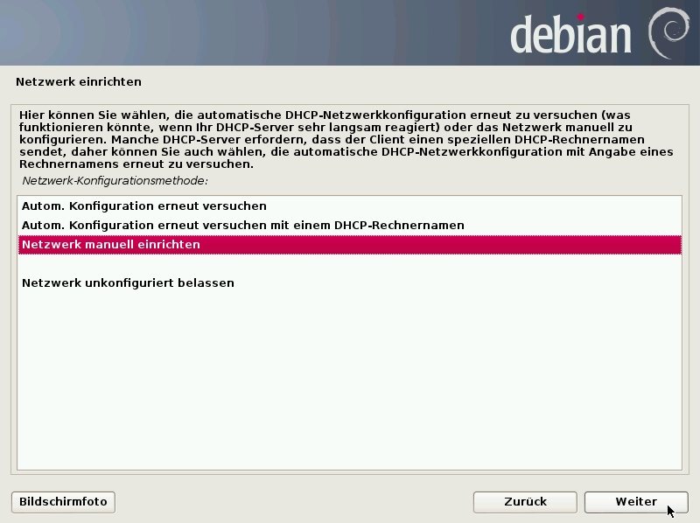Abb. 7: Manuelle Konfiguration des Netzwerks
In der Regel wird man nun das Netzwerk manuell einrichten wollen. Dazu den entsprechenden Eintrag wie in Abb. 7 auswählen und mit <Enter> bestätigen. In den nun folgenden Fenstern werden nacheinander die IP Adresse für den Computer, die Netzmaske, das Gateway und der Nameserver (DNS) für das Netzwerk abgefragt. Diese Daten bitte unbedingt gewissenhaft eingeben. Eine falsche Konfiguration kann das gesamte Netzwerk zum Erliegen bringen.

Festplatte einrichten

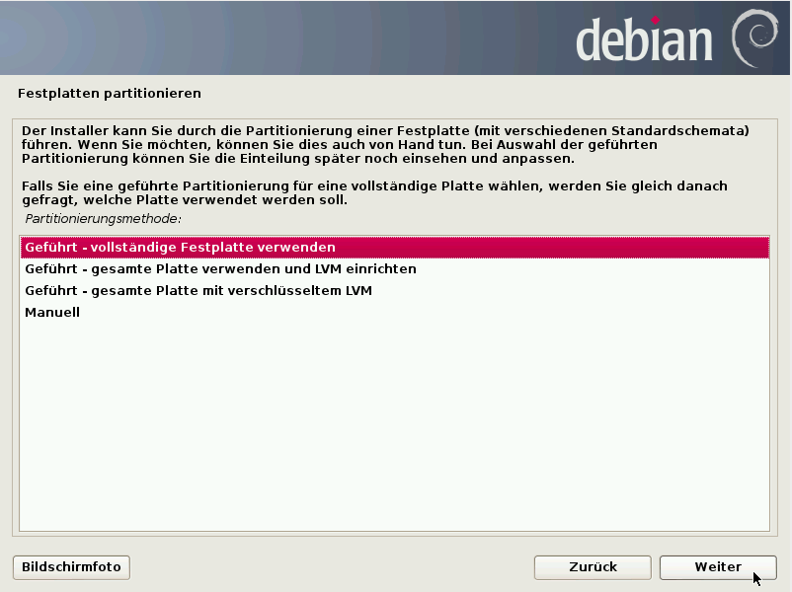Abb. 8: Auswahl Partitionierung
Im nächsten Schritt wird die Festplatte partitioniert. Das bedeutet, dass die Festplatte passend für die Benutzung von efa aufgeteilt wird. Ich gehe hier davon aus, dass die gesamte Festplatte verwendet werden soll. Dadurch werden alle Daten, die sich auf der Festplatte befinden, gelöscht! Über den Eintrag "Manuell" kann dieses Verhalten beeinflusst werden. Allerdings sollte man sich mit der Partitionierung von Festplatten auskennen, da sonst ungewollt Daten verloren gehen können.

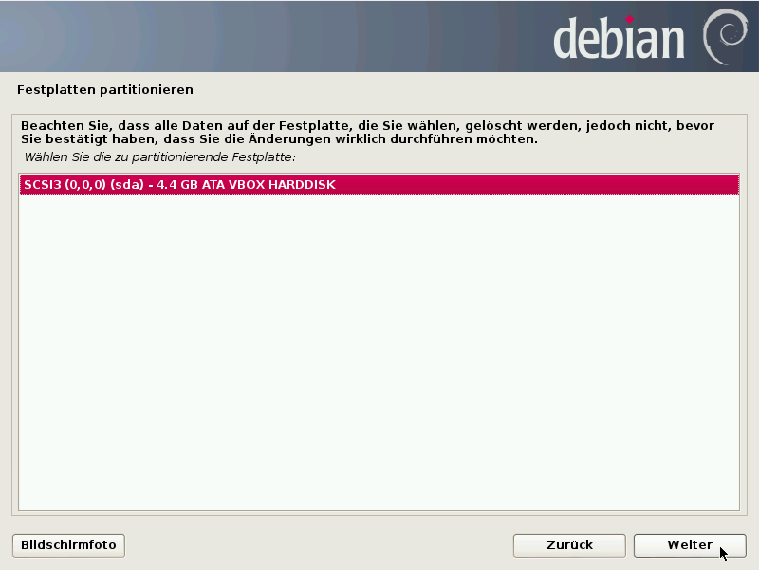Abb. 9: Auswahl Festplatte
Als nächstes muss eine Festplatte ausgewählt werden. In diesem Beispiel befindet sich nur eine Festplatte im Computer, daher kann dieser Schritt bestätigt werden.

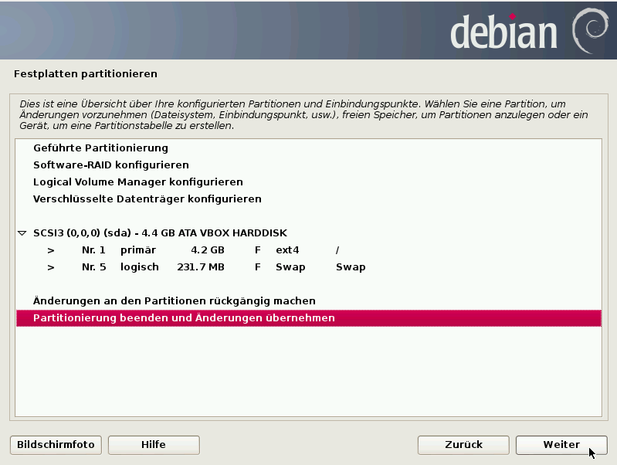Abb. 10: Partitionierung bestätigen
Es folgt eine Übersicht, wie die Festplatte aufgeteilt werden soll. Mit "Partitionierung beenden und Änderungen übernehmen" geht es weiter.

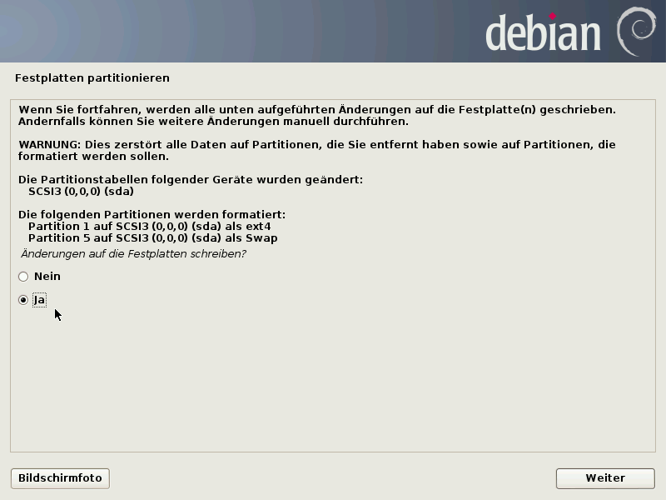Abb. 11: Sicherheitsabfrage
An dieser Stelle erfolgt noch einmal eine Warnung, dass alle Daten auf der Festplatte gelöscht werden, wenn dieser Bildschirm mit "Ja" bestätigt wird.

Paketverwaltung

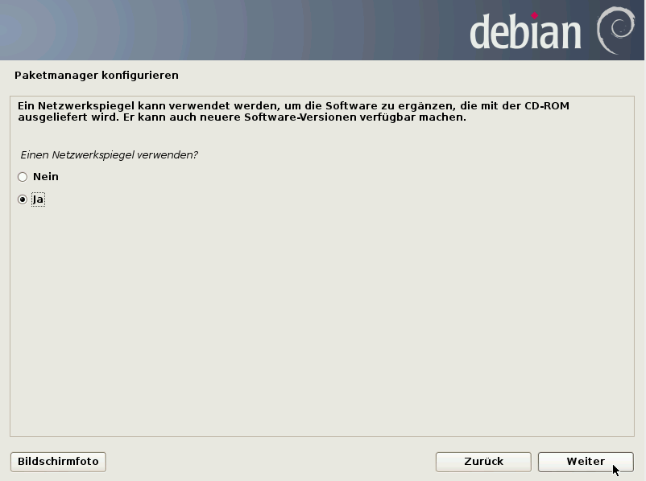Abb. 12: Abfrage, ob ein Spiegelserver genutzt werden soll
Das Linux System, welches efaLive zugrunde liegt, kann über das Internet aktualisiert werden. An dieser Stelle kann nun ein sogenannter Spiegelserver konfiguriert werden. Verfügt der Computer nicht über eine Internetverbindung, kann über die Auswahl von "Nein" ohne Spiegelserver fortgefahren werden. Wenn der Computer jedoch über eine Internetverbinsung verfügt, empfehle ich, einen solchen Server einzurichten.

Spiegelserver sind Server im Internet, die sich in regelmäßigen Abständen mit dem zentralen Paket-Server des Debian Projekts abgleichen. Dies dient dazu, den zentralen Server nicht zu überlasten. Es ist sinnvoll, einen Spiegelserver in der Nähe des eigenen Standortes auszuwählen, da so tendenziell eine höhere Datenübertragungsgeschwindigkeit zur Verfügung steht.

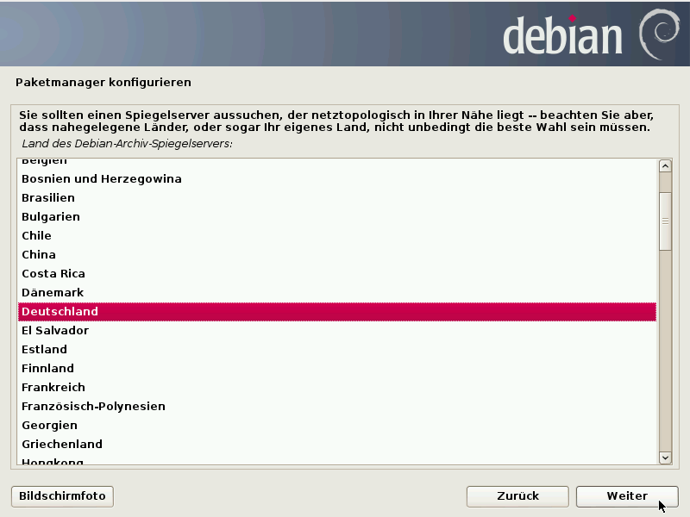Abb. 13: Region für Spiegelserver

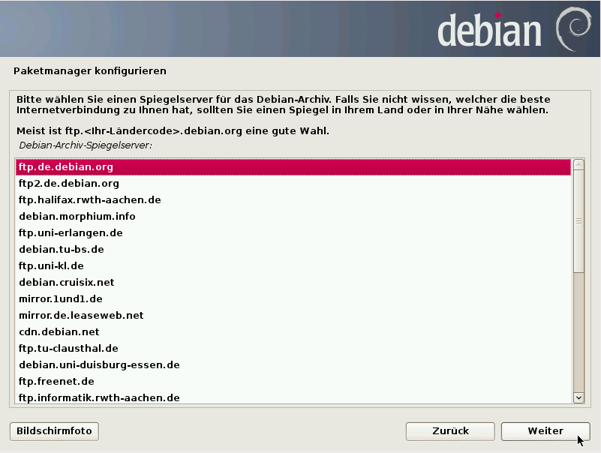Abb. 14: Spiegelserver auswählen
Ansonsten wird nach einem Klick auf "Weiter" ein Dialog wie in Abb. 14 angezeigt. Hier kann ein konkreter Spiegelserver ausgewählt werden. Oft kann man an dem Namen schon erkennen, ob dieser nah am eigenen Standort steht.

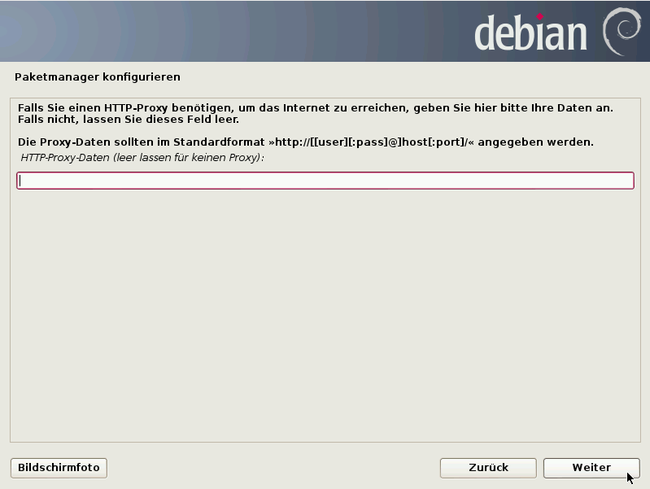Abb. 15: Proxy Server angeben
Es folgt die Abfrage eines Proxy Servers. In den meisten Fällen wird es keinen geben. Dann kann das Feld leer gelassen werden.

Bootloader

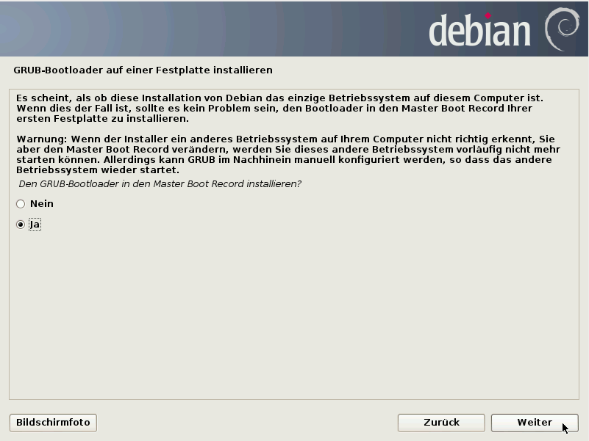Abb. 16: Bootloader Grub installieren
Nun ist es fast geschafft. Das Installationsprogramm fragt nach, wo der Bootloader installiert werden soll. Was ein Bootloader ist, spielt an dieser Stelle keine besondere Rolle. Er sollte jedoch in der Regel im "Master Boot Record" installiert werden, da der Computer das efaLive System sonst nicht automatisch starten wird. Diesen Dialog also mit "Ja" bestätigen.

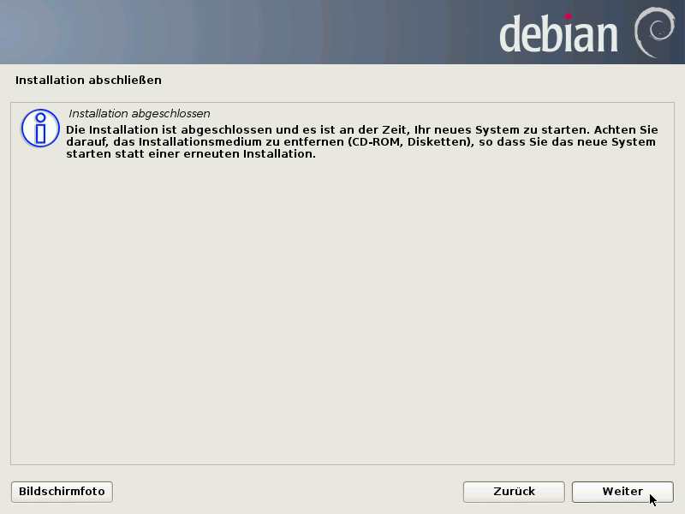Abb. 17: Abschluss
Es ist geschafft. Die Installation ist vollendet. Wenn Du hier auf "Weiter" klickst, wird der Computer neu gestartet. Damit nicht wieder von der Live-CD gestartet wird, empfiehlt es sich, diese nun aus dem CD-ROM Laufwerk zu nehmen, bzw. den USB Stick zu entfernen.

Wenn nun von der Festplatte gestartet wird, erscheint nicht mehr der Bildschirm wie in Abb. 1. Der gerade installierte Bootloader tritt nur noch durch eine kurz angezeigte Textzeile in Erscheinung. An dieser Stelle kann man die <ESC> Taste drücken, um in das Menü des Bootloaders zu gelangen. Will man einen der Einträge in dem Menü editieren, muss man sich authentifizieren. Die Standardeinstellung ist für den Benutzer "root" und für das Passwort "livecd".
Drückt man keine Taste, startet efaLive. Wie auch beim Start als Live-CD, kann das Bild, welches während des Starts angezeigt wird, mit der Taste <ESC> geschlossen werden, um Meldungen des Systems angezeigt zu bekommen.

Ich empfehle dringend, Kapitel 7 zu studieren, um das System etwas sicherer zu machen.

Informationen zur Benutzung von efa gibt es unter [EFA2].

Viel Spaß mit efaLive!

Administration des Systems

lokaler Zugang
Zur Wartung des Systems wird efaLive-Setup oder eine Konsole verwendet. Einige Wartungsaufgaben können als Benutzer "efa" durchgeführt werden, andere nur als Benutzer "root".
Linux Systeme verfügen über einen Zugang für Administrationsaufgaben. Der zugehörige Benutzer heißt "root". Meldet man sich als Benutzer "root" an, kann man alles an dem System verändern und auch zerstören. Daher sollte man wirklich nur für Aufgaben, die solche Rechte erfordern, als Benutzer "root" arbeiten.

Wenn im folgenden davon gesprochen wird, dass Du dich als "root" oder "efa" einloggen sollst, dann meint das, dass Du entweder auf eine der Textkonsolen (Kap. 4.1.2) wechseln oder die Konsole der Toolbox (Kap. 4.1.1) verwenden sollst.

Wenn alle Arbeiten erledigt sind, kann man sich mit dem Befehl "exit" (nach Verwendung von "su -" 2 Mal) wieder ausloggen. Die Konsole der Toolbox kann auch per Klick auf das X in der rechten oberen Ecke des Fensters geschlossen werden.
Diesen Schritt bitte nicht vergessen, denn ansonsten kann ein findiger Mensch das System ganz leicht manipulieren oder gar löschen. Gegebenenfalls noch mal mit <Alt>+<Tab> nachsehen, ob noch ein Fenster im Hintergrund geöffnet ist.

Toolbox
Die "Toolbox" des efaLive-Setup ist die bevorzugte Variante eine Konsole aufzurufen. In diesem Fall ist man als Benutzer "efa" angemeldet, dessen Passwort man vor dem Start von efaLive-Setup eingeben muss. Um sich als Benutzer "root" anzumelden, muss der Befehl "su -" eingegeben werden. Nun erfolgt die Abfrage des "root" Passwortes.

Das efaLive-Setup kann jederzeit aus efa heraus über <Strg>+<F12> gestartet werden. Weitere Informationen zu efaLive-Setup gibt es in Kap. 5.

Textkonsole
Bei Linux Systemen kann man während des Betriebs von der grafischen Oberfläche auf Textkonsolen wechseln. Dies geschieht mit den Tastenkombinationen <Strg>+<Alt>+<F1> bis <F6>. Hinter jeder dieser Tastenkombinationen verbirgt sich eine Textkonsole, auf der man sich über einen Benutzernamen und ein Passwort anmelden kann. Um wieder zu der grafischen Oberfläche zu gelangen, muss man die Tastenkombination <Strg>+<Alt>+<F7> drücken. Auf manchen Systemen ist die Verteilung anders geregelt, dann kann sich die grafische Oberfläche auch hinter <Strg>+<Alt>+<F1> verbergen.

Um sich als Benutzer "root" anzumelden kann man z.B. mit <Strg>+<Alt>+<F1> auf eine Textkonsole wechseln und dort bei "login" "root" eingeben (und mit <Enter> bestätigen). Darauf folgt die Abfrage des Passwortes. Hier ist zu beachten, dass bei der Eingabe des Passwortes keine Ausgaben auf dem Bildschirm erfolgen. Es werden also keine Punkte oder Sternchen als Bestätigung der Eingaben ausgegeben. Bitte nicht verwirren lassen, wenn die Tastatur bis hierher funktioniert hat, sollte die Eingabe des Passwortes einwandfrei klappen.

Die Textkonsolen nutzen im Live-Betrieb eine englische Tastatur, daher ist die Bedienung hier unter Umständen etwas umständlich.

Zugang über Netzwerk
Das efaLive System bringt einen SSH Server mit. SSH ist ein Protokoll, welches es ermöglicht, sich über das Netzwerk an einem entfernten Computer anzumelden. Auf Computern mit Linux als Betriebssystem ist die SSH Client Software normalerweise bereits installiert. Für Windows gibt es z.B. das Programm Putty [PUT1].
Unter Linux würde z.B. ein Befehl wie "ssh efa@efalive.efa.local" reichen, um eine Konsole auf dem efaLive Computer zu erhalten, wie sie auch in Kapitel 4.1 erwähnt ist. In einem kleinen Heimnetzwerk muss vielleicht nach dem "@" die IP Adresse des Rechners verwendet werden, statt des Namens. Aus Sicherheitsgründen ist es nicht erlaubt, sich direkt als "root" Benutzer über SSH anzumelden, daher habe ich in dem Beispiel den Benutzer "efa" verwendet. Um sich als Benutzer "root" anzumelden, muss wie bei der Verwendung der Toolbox (Kapitel 4.1.1) der Befehlt "su -" verwendet werden.

Für den Zugriff über das Internet muss in dem verwendeten DSL Router o.ä. vermutlich eine sogenannte Portweiterleitung eingerichtet werden. Dabei wird ein beliebiger Netzwerk-Port, z.B. 1234, auf den Port 22 des efaLive Computers umgeleitet (also dessen Netzwerknamen bzw. IP Adresse). Aus Sicherheitsgründen sollte der Port auf dem Router (im Beispiel 1234), der auf den efaLive Computer umgeleitet wird, nicht 22 sein, da dies der Standard-Port für den SSH Dienst ist und hier viele Angriffsversuche aus dem Internet erfolgen.
Wenn der Zugriff auf das efaLive System vom Internet aus möglich ist, ist es noch wichtiger, für den Benutzer "efa" ein sicheres Passwort zu wählen! Es sollte möglichst lang sein und Groß-, Kleinbuchstaben, Zahlen und Sonderzeichen enthalten.

Datensicherung

Sichern
Das System kann über efaLive-Setup so eingerichtet werden, dass immer automatisch eine Datensicherung durchgeführt wird, sobald ein USB Stick in den Computer gesteckt wird.
Hat die automatische Sicherung funktioniert, ertönen in der Regel drei kurze Töne. Geht etwas schief, werden 5 lange Töne ausgegeben. In einem solchen Fall kann man den USB Stick eingesteckt lassen und über den Dialog "Speichermedien" der Toolbox eine Datensicherung durchführen. Fehlermeldungen können hier am Ende über "Details" eingesehen werden.
Wurde die erfolgreiche Sicherung durch drei kurze Töne bestätigt, kann man den Stick herausziehen, er wird nach der Sicherung automatisch ausgehängt.
Besitzt der PC keinen eingebauten Lautsprecher oder funktionieren die Tonsignale aus einem anderen Grund nicht, kann in efaLive-Setup ein Dialog eingeschaltet werden, der nach Beendigung der Datensicherung angezeigt wird (siehe Kapitel 5).

Es sollte sich nun ein Verzeichnis mit dem Namen "efaLive_backup_YYYYMMDD_HHMMSS" auf dem Stick befinden. Wobei YYYYMMDD das aktuelle Datum ist, also z.B. 20100228, und HHMMSS die Uhrzeit, z.B. 134421. In diesem Verzeichnis befinden sich zwei Dateien, "efa_backup_YYYYMMDD_HHMMSS.zip" und "efaLive_backup_YYYYMMDD_HHMMSS.zip". Erstere Datei enthält die Datensicherung von efa, die Zweite die Sicherung der efaLive Einstellungen.

Von efaLive werden lediglich einige Einstellungen aus efaLive-Setup gesichert. Andere Veränderungen am System müssen separat gesichert werden. Dies ist ein Kompromiss, um möglichst viele Einstellungen zu speichern, die Datensicherung aber nicht unnötig groß werden zu lassen.

Eine weitere Möglichkeit, eine Datensicherung durchzuführen, ist die Toolbox, siehe dazu Kapitel 5. Außerdem kann, wie oben beschrieben, der Befehl "efalive-backup" benutzt werden.

Hinweis efa 1: Die Datensicherung für efa 1 umfasst lediglich eine Datei mit dem Namen "efaLive_backup_YYYYMMDD_HHMMSS.zip".

Wiederherstellen
Der einfachste Weg, eine Datensicherung zurück zuspielen, ist der Speichermedien-Dialog (Kapitel 5.3). Hier kann eine Sicherung direkt von einem USB-Stick wieder eingespielt werden. Des weiteren kann der Datensicherungs-Dialog (Kapitel 5.5) verwendet werden.

Schließlich kann auch der Schritt der Wiederherstellung an der Eingabeaufforderung durchgeführt werden. Dazu muss man sich als Benutzer "efa" einloggen und den Befehl "efalive-restore <DATENSICHERUNG>" eingeben. Der Name der Sicherungsdatei <DATENSICHERUNG> ist eine der beiden Sicherungsdateien mit der Endung .zip. Beide Dateien müssen in einem Verzeichnis liegen.

Der Computer sollte nach der Wiederherstellung neu gestartet werden, damit efa die neuen Daten benutzt. Dies kann über efaLive-Setup erledigt werden.

efaLive-Setup
efaLive-Setup ist ein Programm, mit dessen Hilfe verschiedene Einstellungen am efaLive System vorgenommen werden können. Außerdem enthält efaLive-Setup die "Toolbox", die verschiedene Werkzeuge zur Verwaltung des efaLive Systems bereitstellt.

Abb. 18: efaLive Setup
Mit der Auswahl der efa Version kann man einstellen, ob efa 1 oder efa 2 verwendet werden soll. Diese Einstellung kann auch später noch geändert werden, nach einem Neustart des Computers startet dann automatisch die ausgewählte Version.
Der Netzwerk-Port wird nur für efa 2 verwendet. Die Standardeinstellung 3834 muss normalerweise nicht geändert werden. Nur wenn in efa 2 ein anderer Port eingestellt wurde, muss der Wert hier entsprechend angepasst werden.

Die "Aktion beim Beenden von efa" regelt das Verhalten von efaLive, wenn efa beendet wird. Normalerweise wird der Computer heruntergefahren. Dies ist jedoch nicht immer gewünscht. Man kann hier stattdessen einstellen, dass der Computer neu gestartet wird oder dass nur efa neu gestartet wird.

In der Standardeinstellung ist die automatische Datensicherung auf USB-Sticks abgeschaltet. Durch das Setzen eines Hakens bei "Automatische Datensicherung auf USB einschalten" kann diese eingeschaltet werden. Ist die Option aktiv, kann ausgewählt werden, ob nach der automatischen Datensicherung zusätzlich zu den Tonsignalen ein Dialog angezeigt wird. Dies ist z.B. nützlich, wenn der Computer keinen Lautsprecher besitzt.
Bitte beachte, dass mit eingeschalteter automatischer Datensicherung im Prinzip jeder eine Datensicherung machen kann, der einen USB Stick in den Computer stecken kann. In Konfigurationsdateien etc. sind womöglich sensible Passwörter gespeichert.

Kommandozeile
Die Kommandozeile, oder auch Textkonsole, kann zu verschiedenen hier im Dokument beschriebenen Aufgaben verwendet werden. Nach dem Start arbeitet man als Benutzer "efa". Sind Aufgaben als Benutzer "root" zu erledigen, kann man sich über den Befehlt "su -" als Benutzer "root" einloggen.

Dateimanager
Hinter diesem Knopf verbirgt sich ein einfacher Dateimanager. Hier können Dateien und Verzeichnisse kopiert, verschoben, gelöscht werden, Dateien mit dem Editor geöffnet werden und vieles mehr.

Speichermedien
Will man einen USB-Stick einbinden oder eine Datensicherung/-wiederherstellung durchführen, kann man dieses Werkzeug verwenden.

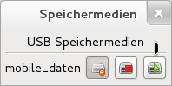Abb. 19: Speichermedien Werkzeug
Es werden untereinander alle gefundenen Speichermedien angezeigt. Dazu gibt es jeweils drei Knöpfe. Einen zum Ein- und Aushängen des entsprechenden Mediums. Der Zweite dient dazu, eine Datensicherung auf dem entsprechenden Speichermedium durchzuführen. Mit dem dritten Knopf kann eine Datensicherung wiederhergestellt werden. Dazu wird ein Dialog geöffnet, in dem man eine der beiden Sicherungsdateien auswählen muss. Wichtig ist hier, dass beide Sicherungsdateien in demselben Verzeichnis liegen und nicht umbenannt wurden.
Sowohl das Ende der Datensicherung, als auch das Ende der Wiederherstellung werden durch einen Dialog signalisiert, der auch ggf. aufgetretene Probleme anzeigt.

Bewegt man den Mauszeiger über den Namen eines Speichermediums und lässt den Zeiger dort eine Weile verweilen, werden verschiedene Informationen zu dem Medium angezeigt, unter anderem der Einhängepunkt. Das ist das Verzeichnis im Dateisystem, wo das Speichermedium nach dem Einhängen zu finden ist.
Unter Gerät ist der Gerätename zu finden, über den man das Speichermedium ansprechen kann.

Editor
Dieser Knopf startet einen einfachen grafischen Texteditor namens "Leafpad", mit dem z.B. Konfigurationsdateien editiert werden können. (Siehe auch Kapitel 8.1)

Datensicherung
Mit diesem Werkzeug können Datensicherungen erstellt oder wiederhergestellt werden. Der Mechanismus ist ganz ähnlich zu dem im Speichermedien-Dialog. Nur können hier Datensicherungen an einer beliebigen Stelle im Dateisystem erstellt werden.
Nach einem Klick auf den Knopf "Datensicherung" öffnet sich ein Dialog, in dem ein Verzeichnis ausgewählt werden muss. In dieses Verzeichnis wird die Datensicherung gespeichert. Das Ende der Datensicherung wird durch einen Dialog angezeigt, der auch mitteilt, ob die Sicherung erfolgreich war.

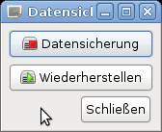Abb. 20: Datensicherung

Klickt man auf "Wiederherstellen", öffnet sich ein Dialog, in dem eine der beiden Sicherungsdateien (.zip) ausgewählt werden muss. Die beiden Dateien müssen sich in demselben Verzeichnis befinden und dürfen nicht umbenannt worden sein. Auch hier wird das Ende der Wiederherstellung durch einen Dialog angezeigt.

Bildschirm-Setup
Dieses Werkzeug kann verwendet werden, um den oder die angeschlossenen Bildschirme zu konfigurieren.

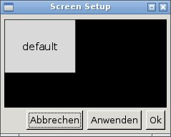Abb. 21: Bildschirm-Setup Werkzeug
Alle erkannten Bildschirme werden mit Namen versehen als graue Rechtecke in dem Fenster dargestellt. Klickt man mit der rechten Maustaste auf einen der Bildschirme, öffnet sich ein Kontextmenü, mit dem man den betreffenden Bildschirm ein- oder ausschalten, rotieren oder die für diesen Bildschirm verwendete Auflösung verändern kann. Klickt man mit der linken Maustaste auf einen Bildschirm und hält die Maustaste gedrückt, kann man die Bildschirme verschieben. Dadurch kann man mehrere angeschlossenen Geräte das gleiche Bild anzeigen lassen, oder auf verschiedene Weisen nebeneinander anordnen.
Ein Klick auf "Anwenden" übernimmt die Einstellungen für die aktive Darstellung. Mit einem Klick auf "Ok" werden die Einstellungen gespeichert und bei jedem Start von efaLive automatisch geladen.

Netzwerk
Über diesen Knopf wird ein Programm namens "Network-Manager" gestartet. Hier können alle Netzwerkverbindungen des Rechners verwaltet werden. Auf ein paar Spezialitäten gehe ich im Folgenden ein. Weitere Dokumentation zu dem "Network-Manager" gibt es unter [NWM1].
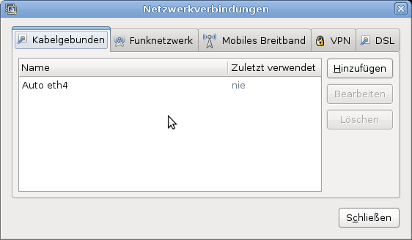Abb. 22: Netzwerk-Einstellungen

W-LAN
Um eine W-LAN Verbindung hinzuzufügen, auf den Reiter "Funknetzwerk" klicken und dort auf den Knopf "Hinzufügen" klicken. Einzutragen ist mindestens die SSID, also der Namen des W-LAN, in den Sicherheitseinstellungen ist die Verschlüsselung des WLAN auszuwählen, sowie das zugehörige Passwort einzutragen und "Für alle Benutzer verfügbar" auszuwählen. Ggf. kannst Du einen Haken bei "Automatisch verbinden" setzen.

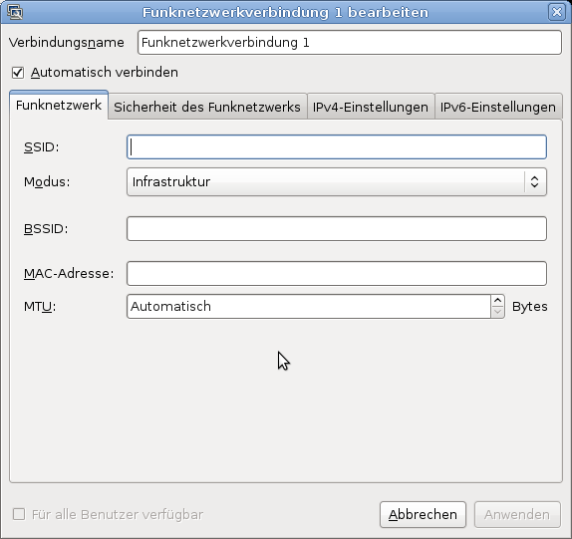Abb. 23: W-LAN Einstellungen

Breitband
Auch Breitbandverbindungen über z.B. UMTS können konfiguriert werden. Über den Knopf "Hinzufügen" kann ein Assistent gestartet werden, der bei der Einrichtung unterstützt. Zuletzt muss noch ein Haken bei "Für alle Benutzer verfügbar" gesetzt und ggf. die PIN eingegeben werden. Da leider im Fall von Breitbandverbindungen die Option "Automatisch verbinden" nicht funktioniert, bringt efaLive eine Zusatzfunktion dafür mit. Damit diese funktioniert, muss die Breitandverbindung "broadband" heißen. Ist die Verbindung entsprechend eingerichtet, prüft efaLive alle 5 Minuten, ob der Rechner mit dem Internet verbunden ist und startet ggf. die Verbindung.

Achtung: Durch die Verwendung einer Breitbandverbindung können unter Umständen hohe Kosten entstehen. Wenn Du keinen entsprechenden Tarif hast, solltest Du diese Funktion nicht nutzen.

Hostname
Hinter diesem Knopf verbirgt sich ein Assistent zur Einrichtung eines dynamischen DNS Dienstes. Ein solcher Dienst sorgt dafür, dass ein Computer, der über eine Internetverbindung mit wechselnder IP Adresse verbunden ist, immer mit einen festen Rechnernamen erreichbar ist. Das ist für den Zugriff auf efa sehr praktisch. Allerdings funktioniert die Konfiguration in efaLive nur, wenn der Computer direkt mit dem Internet verbunden ist. Befindet sich noch ein Router dazwischen, muss die Konfiguration auf diesem durchgeführt werden.

Tastatur
Über diesen Knopf kann die verwendete Tastatur konfiguriert werden. Dies umfasst sowohl die Einstellungen zum Gerät, als auch die Tastenbelegung.

Bildschirmschoner
Um die Einstellungen für den Bildschirmschoner, bzw. die Enegiespareinstellungen für den Bildschirm zu konfigurieren, kann dieses Programm verwendet werden.

Datum und Uhrzeit
Mit diesem Programm kann die Uhrzeit und das Datum für den Computer eingestellt werden. Alternativ kann das "Network Time Protocol" verwendet werden. Hierbei wird die Zeit über das Internet synchronisiert. Das funktioniert natürlich nur unter Verwendung einer Internetverbindung.

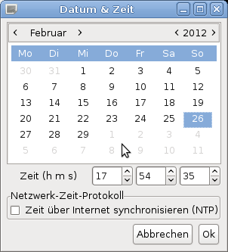Abb. 24: Einstellungen Datum & Uhrzeit

Aktionen
Unter Aktionen gibt es aktuell zwei Knöpfe. Einen, um den Computer herunterzufahren, mit dem anderen kann der Computer neu gestartet werden. Beide Aktionen müssen noch einmal in einem Dialog bestätigt werden, damit der Computer nicht unbeabsichtigt heruntergefahren wird.

Software verwalten

efa aktualisieren
Wenn eine aktuellere Version von efa zum Einsatz kommen soll, ist es nicht nötig, das komplette System neu zu installieren. Es kann die in efa eingebaute Funktion zur Aktualisierung verwendet werden.
Oder man lädt das aktuelle efa von der efa Internetseite [EFA1] herunter und kopiert es auf einen USB Stick. Diesen USB Stick nun in einen freien USB Steckplatz des efaLive System einstecken.
Nun muss man den USB Stick über die Toolbox einbinden und sich wie in Kapitel 4.1 beschrieben auf einer Textkonsole als Benutzer "efa" einloggen und die folgenden Befehle eingeben:

cd /usr/lib/efa2
unzip -o /media/<EINHÄNGEPUNKT>/<NAME DER EFA DATEI>

<EINHÄNGEPUNKT> ist hier durch den Namen des USB Sticks im /media/ Verzeichnis zu ersetzen und <NAME DER EFA DATEI> durch den Namen der heruntergeladenen Datei (z.B. efa2.zip).
Nach einem Neustart des Systems sollte automatisch die neue Version von efa gestartet werden.

Wird efa 1 benutzt, ist bei den obigen Befehlen nicht /usr/lib/efa2, sondern /usr/lib/efa zu verwenden.

Linux Software verwalten
Um weitere Linux Programme zu installieren oder die installierte Software (abgesehen von efa) zu aktualisieren, gibt es im Wesentlichen drei Verfahren.
Zum einen können Pakete manuell heruntergeladen und installiert werden, zum anderen kann man Software von Debian CDs installieren. Außerdem gibt es die Möglichkeit, das efaLive System so zu konfigurieren, dass es sich auf Anweisung selbst die entsprechende Software herunterlädt. Dazu muss jedoch von dem System aus das Internet erreichbar sein.
Die Version der hier verwendeten Debian Distribution ist "Wheezy".

Software manuell installieren
Es können unter [DEB3] Softwarepakete für das Live-System heruntergeladen werden. Diese Softwarepakete haben die Endung ".deb" und können auf dem efaLive System über das Programm dpkg installiert werden. Problematisch bei der manuellen Installation ist, dass es zwischen den einzelnen Paketen Abhängigkeiten gibt. Wenn also Programm X installiert werden soll, so benötigt dieses evtl. noch Programm Y. Auf der Internetseite werden diese Abhängigkeiten zwar angezeigt, man weiß jedoch nicht unbedingt, welche der Abhängigkeiten bereits installiert sind. Daher ist dieses Vorgehen nur für kleine Programme zu empfehlen.
An dieser Stelle funktioniert die Vorgehensweise wie in 6.2.4 beschrieben nicht. Hat man eines oder mehrere Pakete heruntergeladen, werden diese als Benutzer "root" mit dem Befehl "dpkg -i <SOFTWARE PAKET 1> <SOFTWARE PAKET 2> ..." installiert.

Software von CDs
Unter [DEB4] können CD-Abbilder von der kompletten Debian Distribution heruntergeladen werden. So steht eine riesige Auswahl an Software auch ohne Internetzugang zur Verfügung. Je nach Anforderungen müssen nicht alle CDs heruntergeladen werden. Liegen eine oder mehrere Debian CDs vor, können diese als Benutzer "root" mit dem Befehl "apt-cdrom add" dem System bekannt gemacht werden. Das Programm fordert automatisch zum Einlegen von CDs auf.
Diese Methode ist vorzuziehen, wenn kein Internetzugang für das efaLive System zur Verfügung steht.

Software direkt aus dem Internet
Steht ein Internetzugang zur Verfügung, so ist dies der komfortabelste Weg, Software zu installieren oder aktualisieren. Stand bereits zum Zeitpunkt der Installation von efaLive ein Internetzugang, so wurde wahrscheinlich bereits ein Spiegelserver eingerichtet. Sonst müssen als Benutzer "root" die folgenden Befehle ausgeführt werden:

echo "deb http://ftp.de.debian.org/debian/ wheezy main contrib non-free" >> /etc/apt/sources.list
echo "deb-src http://ftp.de.debian.org/debian/ wheezy main contrib non-free" >> /etc/apt/sources.list

Danach muss der interne Index aktualisiert werden. Dies geschieht über "aptitude update".

Installieren/Löschen/Suchen/Aktualisieren
Für die Verwaltung der Linux-Software kann der Befehl "aptitude" benutzt werden. Mit "aptitude search <STICHWORT>" kann nach Paketen gesucht werden (funktioniert leider nicht immer sehr gut). Um ein Paket zu installieren genügt ein "aptitude install <PAKETNAME>", um eines zu löschen "aptitude purge <PAKETNAME>". Gegebenenfalls fragt das Programm aptitude nach, ob z.B. bestimmte Abhängigkeiten automatisch mit installiert werden sollen.
Soll die installierte Software aktualisiert werden, kann "aptitude safe-upgrade" aufgerufen werden.
In jedem Fall sollte vor der Nutzung einer dieser Funktionen ein "aptitude update" durchgeführt werden.

Absichern des Systems
Es empfiehlt sich, den Computer, der ja wahrscheinlich im Bootshaus steht und für viele Menschen zugänglich ist, ein wenig abzusichern. Daher hier ein paar Tipps, wie man etwas mehr Sicherheit erreichen kann. Allerdings bieten auch all diese Hinweise keine absolute Sicherheit. Wer sich gut mit Computern auskennt, wird auch diese Hürden überwinden können. Es ist trotzdem nützlich, die Latte möglichst hoch zu legen.

Peripherie
Um die Zugangsmöglichkeiten zum System einzuschränken, sollte man aus dem Computer alle Hardware ausbauen, die nicht für den Betrieb benötigt wird. Hier eine Liste von Dingen, die man oft ausbauen kann:

- Diskettenlaufwerke
- Netzwerkkarte
- Soundkarte
- Karten mit seriellen, parallelen oder sonstigen nicht benötigten Schnittstellen
- CD-ROM Laufwerk (nach der Installation wird es normalerweise nicht mehr benötigt)

BIOS
Alles, was nicht physikalisch aus dem Computer ausgebaut werden kann, aber für den Betrieb von efaLive nicht von Nöten ist, sollte wenigstens im BIOS des Computers ausgeschaltet werden. Oft gibt es hier die Möglichkeit, die im Abschnitt 7.1 erwähnten Geräte abzuschalten. Außerdem kann man meistens das Starten von Disketten, CDs, USB Sticks usw. abschalten.

Es empfiehlt sich ferner, ein Passwort für das BIOS zu setzen, damit Unbefugte die gemachten Einstellungen nicht einfach verändern können.

Manche Computer besitzen einen Schalter im inneren des Gehäuses, der erkennt, ob das Computergehäuse geöffnet wurde und in einem solchen Fall für den Start des Computers ein Passwort verlangen. Falls der verwendete Computer über eine solche Funktion verfügt, bietet es sich an, diese einzuschalten.

Passwort des Administrators
Das Standard-Passwort für den Benutzer "root" lautet nach der Installation "livecd". Es sollte unbedingt geändert werden. Dazu wie unter 4.1 beschrieben als "root" mit dem Passwort "livecd" einloggen. Das Passwort wird mit dem Befehl "passwd" geändert. Das neue Passwort muss zwei Mal eingegeben werden, um Tippfehlern vorzubeugen.
Bitte nicht davon verwirren lassen, dass bei der Eingabe von Passwörtern keinerlei Reaktion auf dem Bildschirm sichtbar wird. Das ist so gewollt. Erst nach der Bestätigung des Passwortes mit der <Enter> Taste, erfolgen wieder Ausgaben auf dem Bildschirm.
Das Passwort sollte aus Sicherheitsgründen möglichst lang sein und Groß-, Kleinbuchstaben, Zahlen und Sonderzeichen enthalten.

Passwort Bootloader Grub
Der Auswahlbildschirm des Bootloaders Grub [GRB1] bietet dem Benutzer viele Möglichkeiten, den Start des Systems zu beeinflussen. Daher sollte auch hier das voreingestellte Passwort geändert werden.
Dazu, wie in Kapitel 8.1 beschrieben, mit einem Editor die Datei /etc/grub.d/40_custom editieren. Hier das voreingestellte Passwort "livecd" in der Zeile "password root livecd" gegen ein Eigenes austauschen.

Weiterführende Themen

Editor
efaLive bringt verschiedene Editoren mit. Der komfortabelste Editor ist wohl der, der über efaLive-Setup gestartet werden kann (Kapitel 5.4). Wird dieser Editor über efaLive-Setup gestartet, arbeitet man als Benutzer "efa". Will man Dateien im System bearbeiten, auf die der Benutzer "efa" keinen Schreibzugriff hat, muss man den Umweg über die Kommandozeile der Toolbox gehen. Dazu die Kommandozeile starten und mit "su -" zum Benutzer "root" wechseln. Nun kann der Editor mit dem Befehl "leafpad" gestartet werden.

Es gibt noch zwei Editoren für die Konsole. Zum Einen wird mit efaLive der Editor "vim" installiert, der zwar sehr mächtig, aber auch komplizierter von der Bedienung her ist. Daher werde ich ihn hier nicht näher erklären. Zum Anderen gibt es den Editor "nano", den ich hier kurz erläutern will. Eine Datei kann mit nano editiert werden, indem man z.B. "nano /etc/cron.daily/email_backup" eingibt, oder auch "nano email_backup", wenn man sich schon in dem Verzeichnis /etc/cron.daily befindet. Wenn der Editor geöffnet ist, werden am unteren Bildschirmrand verschiedene Befehle angezeigt. "^X" z.B. beendet den Editor. Die Angabe bedeutet, dass zum Beenden die Tastenkombination <Strg>+<x> gedrückt werden muss.
Hat man nun eine Datei verändert, so kann man zum Speichern <Strg>+<O> drücken oder gleich <Strg>+<X>, da beim Beenden noch einmal nachgefragt wird, ob die veränderte Datei gespeichert werden soll (<j>) oder nicht (<n>). In jedem Fall wird nach dem Namen für die zu speichernde Datei gefragt. Dieser kann für die oben angegebenen Beispiele einfach bestätigt werden.

Kontinuierliche Datensicherung

Auf einen Datenträger
Um regelmäßig eine Datensicherung auf einem Datenträger zu erzeugen, existiert die Vorlage /opt/efalive/templates/cron/backup für einen Cron-Job. Cron ist ein Dienst auf dem Computer, der automatisch regelmäßig anstehende Aufgaben erledigt.
Wir kopieren also als Benutzer "root" die Datei /usr/lib/efalive/templates/cron/backup nach /etc/cron.daily (cp /usr/lib/efalive/templates/cron/backup /etc/cron.daily) und öffnen sie dann in einem Editor. Der Wert der Variablen DEVICE muss korrekt gesetzt werden. Hier kann zum Beispiel ein USB Gerät eingetragen werden. Wie das USB Gerät heißt, kann mit dem Werkzeug Speichermedien ermittelt werden (5.3).
Von nun an sollte täglich, kurz nachdem der Computer eingeschaltet wurde, automatisch eine Datensicherung auf dem konfigurierten Gerät angelegt werden.
Soll dieser Schritt nur wöchentlich oder monatlich geschehen, kann man die Vorlage auch nach /etc/cron.weekly, bzw. /etc/cron.monthly kopieren.

Alternativ zu Cron kann der automatische Dienst von efa genutzt werden. In diesem Fall muss die Vorlage nich kopiert werden, sondern kann an Ort und Stelle editiert werden. Als Kommando trägt man bei efa nun "command run /usr/lib/efalive/templates/cron/backup" ein.

Man sollte sich allerdings auf diese Art der Datensicherung nicht alleine verlassen. Viele Ereignisse, wie z.B. ein Bitzschlag, die die Festplatte des PCs beschädigen, können gleichzeitig auch den USB Stick beschädigen. Daher sollte zusätzlich immer noch eine Datensicherung nach Kapitel 4.3.1 durchgeführt werden.

Via E-Mail
Verfügt der Computer, auf dem efaLive installiert ist, über einen Internetzugang, so besteht die Möglichkeit, ganz ähnlich wie in 8.2.1 beschrieben, automatisiert Datensicherungen zu erstellen und per E-Mail an eine bestimmte Adresse zu schicken.
Hierfür muss zuerst das E-Mail System konfiguriert werden. Dazu als "root" einloggen und den Befehl "dpkg-reconfigure exim4-config" eingeben. Es werden nun einige Fragen zur Konfiguration gestellt:

- Generelle E-Mail-Einstellungen:
Versand über Sendezentrale (Smarthost); keine lokale E-Mail-Zustellung
- E-Mail-Name des Systems: z.B. efalive.efa.local
- IP-Adressen für eingehende SMTP-Verbindungen: „127.0.0.1 ; ::1“
- Weitere Ziele für die E-Mails angenommen werden sollen: z.B. efalive.efa.local
- Sichtbarer Domänenname für lokale Benutzer: z.B. efalive.efa.local
- IP-Adresse oder Rechnername der Sendezentrale: z.B. smtp.mailprovider.com
- DNS-Anfragen minimieren: Nein
- Einstellungen auf kleine Dateien verteilen: Nein
- Empfänger der E-Mails an die Benutzer root und postmaster: root

Sollte für den Versand von E-Mails bei dem verwendeten Anbieter ein Benutzername und Passwort benötigt werden, so kann dieses in der Datei /etc/exim4/passwd.client konfiguriert werden. Dazu die Datei mit dem Editor öffnen (siehe Kapitel 8.1) und eine entsprechende Zeile anfügen, z.B.:

smtp.mailprovider.com:benutzername:passwort

Die Vorlge /usr/lib/efalive/templates/cron/email_backup kann analog dem voherigen Abschnitt genutzt werden. Hier muss der Text user@example.local gegen die gewünschte E-Mail Adresse ausgetauscht werden. Von nun an sollte regelmäßig eine E-Mail mit dem Backup an die konfigurierte Adresse geschickt werden.

Funktioniert der Versand von E-Mails nicht, könnte es daran liegen, dass der Server, über den die Mails verschickt werden, nur E-Mails von offiziellen Absendern annimmt. In diesem Fall muss der "E-Mail-Name des Systems" gegen einen im Internet verfügbaren Namen ersetzt werden. Wenn man z.B. sein Postfach bei GMX hat, kann man hier "gmx.de" eintragen.

Hilfe

Hilfe zu efaLive und efa
Eine gute Anlaufstelle für Hilfe zu efa und efaLive ist das offizielle Forum unter [EFA3]. Außerdem gibt es auf der Homepage von efa und efaLive ([EFA1][EFA4][EFA5]) die Dokumentation zu efa und viele weitere Informationen.

Hilfe zu Linux
Wenn Fragen zu dem Linux-System aufkommen, kann ich nur empfehlen, das Internet zu nutzen. Über geschickte Anfragen an eine Suchmaschine kann man zu fast jedem Thema geeignete Hilfen finden. Speziell für Debian (die Linux Distribution, die efaLive zugrunde liegt) gibt es ein gutes deutschsprachiges Forum unter [HLP1]. Bevor man jedoch Fragen in einem solchen Forum stellt, sollte man versuchen, sich selbst mit bereits im Internet vorhandenen Artikeln oder Foreneinträgen zu helfen. Schließlich bringt Linux auch Bordmittel zur Hilfe mit. Die sogenannten Man-Pages geben Auskunft über Befehle und deren Optionen. Für das zur Installation verwendete Programm "aptitude" kann beispielsweise "man aptitude" auf der Kommandozeile eingegeben werden.

Weitere Informationen kann man auf den folgenden Seiten finden:
- [HLP2] - Die häufig gestellten Fragen zu Debian
- [HLP3] - Das offizielle Debian Handbuch

Zu guter Letzt gibt es natürlich auch viele Bücher zu dem Thema. Wer allerdings einfach nur ein efa System im Bootshaus aufsetzen möchte, sollte auch ohne Buch auskommen können.

Anhang

Literaturverzeichnis
DEB1: Debian Internetseite, http://www.debian.org/
EFA1: EFA Homepage, http://efa.nmichael.de
EFA4: efaLive Seite, http://efa.nmichael.de/efalive.html
IMG1: Win32 Disk Imager, https://launchpad.net/win32-image-writer/+download
EFA2: EFA Dokumentation, http://efa.nmichael.de/doc/index.html
DEB2: Debian Installation, http://www.debian.org/releases/stable/i386/index.html.de
PUT1: Putty Internetseite, http://www.chiark.greenend.org.uk/~sgtatham/putty/
NWM1: Dokumentation Network-Manager, http://live.gnome.org/NetworkManager
DEB3: Debian Pakete, http://packages.debian.org/stable/
DEB4: Debian CD Abbilder, http://www.debian.org/CD/http-ftp/#stable
GRB1: Grub Internetseite, http://www.gnu.org/software/grub/
EFA3: efa Forum, http://forum.nmichael.de/
EFA5: efaLive Entwicklungsseite, http://www.hannay.de/index.php?option=com_content&view=article&id=46&Itemid=46
HLP1: Debian-Forum, http://www.debianforum.de/
HLP2: Debian FAQ, http://www.debian.org/doc/manuals/debian-faq/
HLP3: Debian Handbuch, http://www.debian.org/doc/manuals/debian-reference/

Informationen über das System
- Debian GNU/Linux "Wheezy" Version 7.1
- efa Version 1.8.3_19
- efa 2 Version 2.1.0_00

